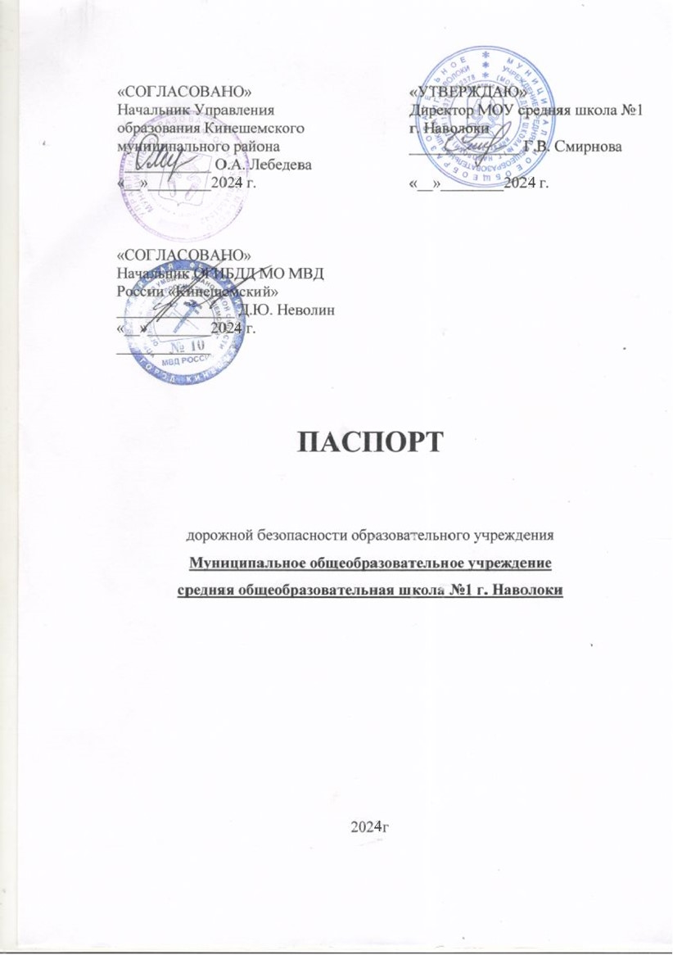

Общие сведения

Муниципальное общеобразовательное учреждение
Средняя общеобразовательная школа №1 г. Наволоки

Тип ОУ - Муниципальное образовательное учреждение.
Юридический адрес ОУ: 155830, Ивановская область, Кинешемский район, город Наволоки, улица Спортивная, дом 23.
Фактический адрес ОУ: 155830, Ивановская область, Кинешемский район, город Наволоки, улица Спортивная, дом 23.
Руководители ОУ:
И.о.директора - Смирнова Наталия Владимировна 8(49331)9-73-49

Заместитель директора
по учебной работе

Заместитель директора
по воспитательной работе Крылова Елена Ильинична 8(49331)9-77-44

Ответственные работники
муниципального органа
образования - главный специалист Управления образования Кинешемского муниципального района Старчикова Е.Н.8(49331)5-35-84

Ответственные от
Госавтоинспекции - Лысова Е.В. - инспектор по пропаганде ГИБДД
8(4933105-83-72

Ответственные работники
за мероприятия по профилактике
детского травматизма Классные руководители
(должность)
Руководитель или ответственный
работник дорожно-эксплуатационной
организации, осуществляющей
содержание УДС∗ - Глава Наволокского городского поселения
Костин Александр Алексеевич 8 (49331) 9-79-11
(фамилия, имя, отчество) (телефон)
Руководитель или ответственный
работник дорожно-эксплуатационной
организации, осуществляющей
содержание ТСОДД* Шумилин А.С. 8(49331)5-53-89
(фамилия, имя, отчество) (телефон)

Количество учащихся ____575___________________________________
Наличие уголка по БДД Имеется, расположен в актовом зале
(если имеется, указать место расположения)
Наличие класса по БДД Отсутствует
(если имеется, указать место расположения)
Наличие автогородка (площадки) по БДД Отсутствует

Наличие автобуса в ОУ Отсутствует

Время занятий в ОУ:
1-ая смена: 08:00 – 13:40
2-ая смена: 13:30 – 18:20
внеклассные занятия: 12:10 – 19:30
Телефоны оперативных служб:
МЧС 01
Полиция 02
Скорая помощь 03
Дорожно-эксплуатационная организация
Телефон Единой диспетчерской службы
(49331) 5-33-68

Содержание
- План-схемы МОУ средней школы №1 г. Наволоки.
1. Район расположения образовательной организации, пути движения транспортных средств и детей (обучающихся).
2. Организация дорожного движения в непосредственной близости от образовательной организации с размещением соответствующих технических средств организации дорожного движения, маршруты движения детей и расположение парковочных мест.
3. Маршруты движения организованных групп детей от образовательной организации к стадиону, парку или спортивно-оздоровительному комплексу.
4. Пути движения транспортных средств к местам разгрузки/погрузки и рекомендуемые безопасные пути передвижения детей по территории образовательной организации

План-схема района расположения МОУ средняя школа №1
г. Наволоки, ул. Спортивная, д.23
пути движения транспортных средств и обучающихся
д.7

Ул. Спортивная

Ул. Карла Маркса

Ул. Карла Маркса

Ул. Отдыха

Ул. Энг
Ель
с
а

Ул. Энг
ель
с
а
Ул. 1-я Нагорная
36
Д.15
12
21
13
2
1
22

38
14
27
8
17
7
28
40
26
35
12
21
15
32
19
28
42
37
19
38
21Ул. Карла Маркса 2
39
330
МОУ средняя школа №1
ул.Спортивная
д. 23


шанс
44
41
32
40
23Ул. Карла Маркса 2


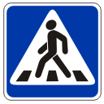
Д.25
Ул. Пригородная
21
27
48
пер. Спортивный
ФОК
ДЮСШ

Ул. Отдыха

23Ул. Карла Маркса 2
50
29
Коллективные сады
27
2
стадион
25Ул. Карла Маркса 2
52
4
29
27Ул. Карла Маркса 2
54
31
29Ул. Карла Маркса 2
31
56
33
Пер. Спортивный
Д.50
Д.5
Д.3

Жилая застройка
Проезжая часть
Тротуар
Движение транспортных средств
Движение детей (обучающихся) в (из) МОУ средняя школа №1 г. Наволоки
Схема организации дорожного движения в непосредственной близости
от МОУ средняя школа №1 г. Наволоки ул. Спортивная, д. 23
с размещением соответствующих технических средств, маршруты движения детей и расположение парковочных мест

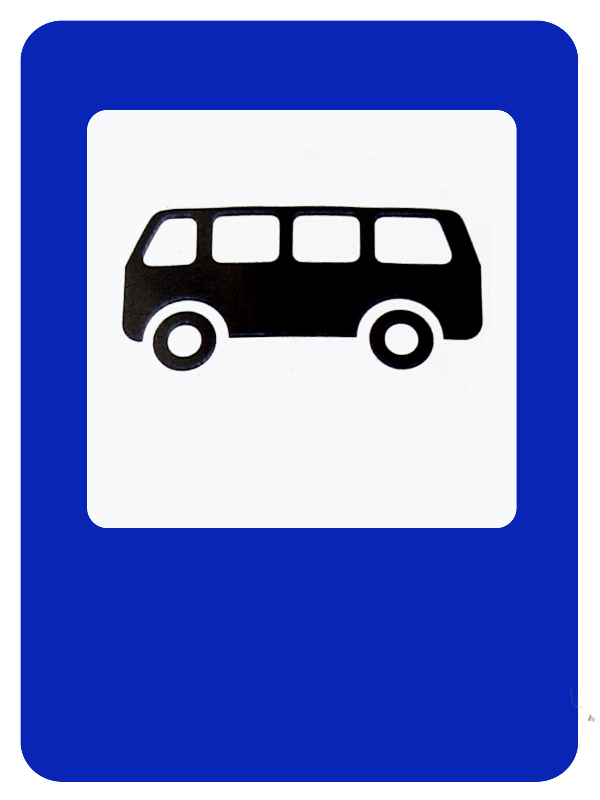
МОУ средняя школа №1
г. Наволоки
ул.Спортивная
д. 23

Пешеходное ограждение
Ограждение образовательного учреждения
Искусственное освещение
Направление движения транспортного потока
Направление движения детей

Маршруты движения организованных групп детей от МОУ средняя школа №1 г. Наволоки ул. Спортивная, д. 23 к стадиону, к физкультурно-оздоровительному комплексу, ГДК

Ул.

Ул
ь
яно
в
а
ГДК

111
ул. Энг
ель
с
а

д.7
Ул. 1-я Нагорная

Ул. Отдыха
13
2
8
17
12
21

МОУ средняя школа №1
ул.Спортивная
д. 23

Ул. Пригородная
ФОК
ДЮСШ

стадион

Жилая застройка
Проезжая часть
Тротуар
Направление безопасного движения группы детей к стадиону, к физкультурно-оздоровительному комплексу и городскому дому культуры
Пути движения транспортных средств к местам разгрузки (погрузки) и рекомендуемые пути передвижения обучающихся по территории
от МОУ средняя школа №1 г. Наволоки ул. Спортивная, д. 23

МОУ средняя школа №1
г. Наволоки
ул.Спортивная
д. 23

Въезд/выезд транспортных средств
Движение грузовых транспортных средств по территории школы
Движение детей и подростков по территории школы
Место погрузки/разгрузки

План-схема района расположения МОУ средняя школа №1
г. Наволоки, ул. Юбилейная, д.18
пути движения транспортных средств и обучающихся

ул.

4-я П
я
т
и
л
е
т
к
а

пер. Союзный

ул. Ивановская
Ул. Больничный городок
16
7

6
13
18
5
15
20

д/с №4
8
4
1
2

14
Ул. Рабочий посёлок

МОУ средняя школа №1
ул.Юбилейная
д. 18
17
20
10
12
8


Спортивная
площадка
14

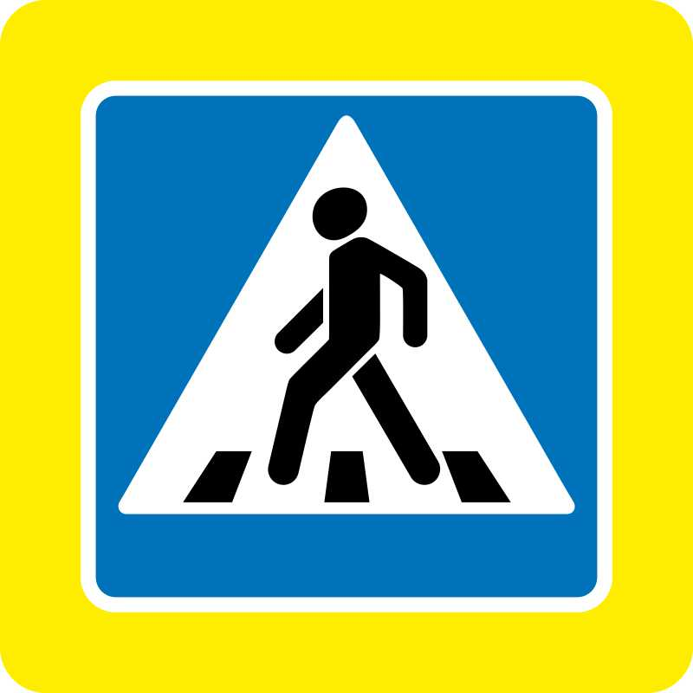
Ул. Юбилейная

ул.

Г
о
р
ь
к
о
г
о

1

3

Жилая застройка
Проезжая часть
Тротуар
Движение транспортных средств
Движение детей (обучающихся) в (из) МОУ средняя школа №1 г. Наволоки

Схема организации дорожного движения в непосредственной близости
от МОУ средняя школа №1 г. Наволоки ул. Юбилейная, д. 18
с размещением соответствующих технических средств, маршруты движения детей и расположение парковочных мест

МОУ средняя школа №1
г. Наволоки
ул. Юбилейная
д. 18

Спортивная
площадка

Пешеходное ограждение
Ограждение образовательного учреждения
Искусственное освещение
Направление движения транспортного потока
Направление движения детей

Пути движения транспортных средств к местам разгрузки (погрузки) и рекомендуемые пути передвижения обучающихся по территории
от МОУ средняя школа №1 г. Наволоки ул. Юбилейная, д. 18

МОУ средняя школа №1
г. Наволоки
ул. Юбилейная
д. 18

Въезд/выезд транспортных средств
Движение грузовых транспортных средств по территории школы
Движение детей и подростков по территории школы
Место погрузки/разгрузки

 Дорожно-эксплуатационные организации, осуществляющие содержание УДС, несут ответственность в соответствии с законодательством Российской Федерации (Федеральный закон «О безопасности дорожного движения» №196-ФЗ, КоАП, Гражданский кодекс).

